Martes
15
de febrero

Primero de Primaria
Matemáticas

Representaciones distintas

Aprendizaje esperado: lee, escribe y ordena números naturales hasta 100.

Énfasis: utilizar diferentes representaciones para el número 30.

¿Qué vamos a aprender?

Leerás, escribirás y ordenarás números naturales hasta 100.

Utilizarás diferentes representaciones para el número 30.

En la sesión de hoy, vas a representar el número 30 de diferentes maneras, para ello vas a necesitar:

- Cuaderno.
- Lápiz.
- Lápices de colores.
- Goma y sacapuntas.
- Tu material contable.
- Y por supuesto también necesitarás tu libro de texto Matemáticas:

https://www.conaliteg.sep.gob.mx/

¿Qué hacemos?
Ayer hubo una votación en la colonia Cecilia, la votación era para saber qué mascotas les gustaría tener a los niños y se veían así.

Niños que les gustaría tener un perro de mascota:

¿Qué número crees que está representado?

Y como en cada sesión no pueden faltar las aportaciones de los niños y niñas, observa lo que comentan:

- Alicia dice: Este dibujo representa el número 20, porque cada rayita vale uno, así lo hicimos cuando llenamos las tablas de preferencias.

Cuenta las rayitas para comprobar si son 20, como dice Alicia. ¡Muy bien, son 20!

Aquí hay otra actividad. Don Simón registra de la siguiente manera los bultos de frijol cuando descargan el camión:

Entonces, ¿Cuántos bultos de frijol descargaron, si tiene estas marcas?

Son 22, porque cada palomita vale 1 entonces son 22.

Ubica la siguiente página en tu libro de texto de Matemáticas.

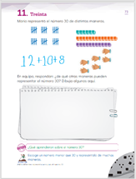

En esta actividad Mario representó el número 30 de diferentes formas, observa cómo lo hizo.

Hay 6 grupos de 5 rayitas cada uno, por lo tanto, es 5+5+5+5+5+5

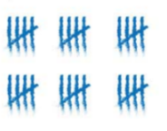

6 cuadritos verdes, 13 rojos y 11 morados 6+13+11

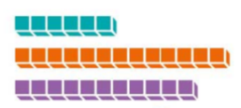

Enseguida hay 12+10+8

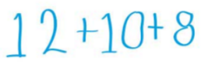

Y por último hay 6 manitas con 5 dedos cada una 5+5+5+5+5+5

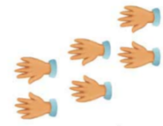

Son distintas formas de representar el mismo número, el 30.

Intenta buscar otras maneras de representar 30. Puedes utilizar tus fichas, tus dedos, dibujos o números. Observa los siguientes ejemplos:

Es tu turno. En el espacio que está en blanco, escribe o dibuja otras maneras de representar el número 30.

Estos son ejemplos de algunos niños y niñas.

- La primera es de Lucía.

Esta es de Genaro:

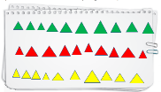

Esta es de Martha:

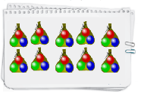

Julián realizó esta:

Esta es de Matilde:

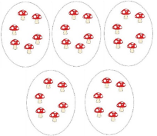

Esta es de Roberto:

Y la última es de Patricia. Ella envió dos respuestas:
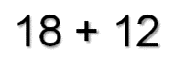

Fueron muchas participaciones las de hoy. ¿Qué aprendimos sobre el número 30?

¡Exacto! Que el número 30 puede representarse de distintas maneras. Lo hiciste con:

- Los palitos.
- Los cuadritos.
- Los dedos de las manos.
- Palomitas.
- Sumas diferentes.
- Diferentes dibujos.

Y cada objeto puede tener distintas cantidades o agruparse de distinta manera para llegar al número 30.

¡Buen trabajo!

Gracias por tu esfuerzo.

Para saber más:
Lecturas

https://www.conaliteg.sep.gob.mx/

